

#### Construindo Parcerias

#### O que é um pacto entre pais e escola?

Ao longo do ano, os pais terão a oportunidade de fazer parceria com a equipe da Brumby para melhorar sua compreensão dos padrões, bem como do currículo. Alguns eventos para esperar:

* Atividades online / presenciais
* Treinamentos para pais
* Recursos digitais para ajudar os pais a apoiar seus alunos
* Noites de currículo

*Mais detalhes serão enviados para casa e disponibilizados no site da escola conforme nos aproximarmos desses eventos.*

Como uma escola Title I, a Brumby Elementary School e suas famílias concordam que este compacto descreve como os pais, toda a equipe da escola e os alunos compartilharão a responsabilidade de melhorar o desempenho acadêmico dos alunos, bem como descreve como a escola e os pais irão construir e desenvolver uma parceria que ajudará as crianças a atingir os altos padrões do estado.

**Desenvolvido em Conjunto** Juntos, os pais e a equipe da Brumby Elementary School desenvolveram este Compacto Escola-Pais para a Realização. Os professores sugeriram estratégias de aprendizagem em casa, a administração identificou as metas da escola e do distrito e os pais adicionaram itens sugeridos para o papel do aluno. As reuniões são realizadas todos os anos em abril para revisar o compacto e fazer alterações com base nas necessidades dos alunos. Esperamos receber sugestões dos pais sobre como podemos atender melhor às necessidades de nossos alunos e famílias.

**Os pais podem contribuir com comentários a qualquer momento.**

Por favor entre em contato com Luz Landaverde em luz.landaverde@cobbk12.org

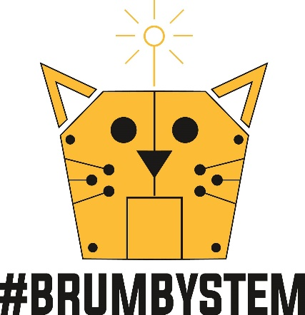

Uma equipe, um objetivo, sucesso do aluno

Inspirando sucesso pessoal por meio de colaboração e respeito.

815 Terrell Mill Rd.  
Marietta, GA 30067

Telefone: 770-916-7070

www.cobbk12.org/brumby

**Segunda série**

**Compacto entre pais e escola para realização**

**2021-2022**

Revised May 17, 2021

A Brumby Elementary School está comprometida com a comunicação bidirecional frequente com as famílias sobre o aprendizado dos alunos. Algumas das maneiras pelas quais você pode esperar que o alcancemos são:

* Portal pai CTLS
* Boletins por cronograma de condado para distribuição.
* Atualizações no site da escola
* Colaboração / conferências de pais / professores sobre o progresso do aluno.
* Email e telefone
* Mídia social
* ParentVue

Você tem alguma pergunta sobre o progresso do seu filho? Entre em contato com o professor do seu filho para marcar uma consulta pelo telefone 770-916-7070 ou por e-mail através dos links no site da escola em www.cobbk12.org/brumby

#### Comunicação

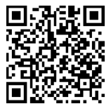

Os alunos do Brumby podem ter sucesso na escola e cumprir nossos objetivos escolares em matemática e leitura. Como estudante, posso:

* Use uma variedade de estratégias matemáticas para resolver problemas matemáticos dentro e fora da escola e use uma variedade de estratégias de leitura para ler e entender o que estou lendo dentro e fora da escola.
* Leia pelo menos 20 minutos todas as noites
* Entre na Dreambox e pratique fatos e conceitos matemáticos.

#### Alunos Brumby

1. Aumente as pontuações Lexile de 2ª a 5ª série de uma faixa para a próxima em 5% no RI da administração de outono de 2021 a administração de primavera de 2022.

**Na 2ª série, nossa escola se concentrará em estudos de gênero e em fazer e responder perguntas W (quem, o quê, onde, quando e por quê).**

1. Aumente as pontuações de quantis de uma banda para a próxima em 5% no MI da administração de outono de 2021 a administração de primavera de 2022.

**Na 2ª série, nossa escola se concentrará em fatos básicos, valor posicional e representação de números.**

As famílias podem apoiar a compreensão de matemática e leitura do aluno por meio de:

1. Utilize estratégias fornecidas pela escola em leitura e matemática para explorar livros e habilidades de alfabetização, bem como conceitos matemáticos com seu filho.

Also use this QR  
code to access   
Cobb’s 2nd grade   
standards.

2. Ajude seu filho a desenvolver o amor pela leitura lendo os materiais fornecidos com eles em casa

3. Certifique-se de que seu filho faça login com frequência no software Dreambox para desenvolver compreensão conceitual e fluência de procedimentos.

Os professores da segunda série, especialistas e equipe de apoio trabalharão os alunos e suas famílias para desenvolver as competências matemáticas e de leitura dos alunos de acordo com os padrões do nível da série. O foco de nossas principais conexões com as famílias será:

1. Fornecer aos pais uma variedade de estratégias matemáticas e de leitura que atendam aos Padrões de Excelência da Geórgia. Exemplos de cada um serão fornecidos por meio de CTLS Parent, reuniões de pais em sala de aula ou conferências.

2. Fornecer material de leitura ao nível de leitura dos alunos.

3. Fornecer suporte matemático individualizado e personalizado usando o software Dreambox Learning.

4. Fornece suporte de leitura individualizado e adaptável usando o programa de leitura online Headsprout.

#### Objetivos Escolares

#### Professores, pais, alunos - trabalhando juntos para o sucesso

#### Em casa

Aumente o desempenho dos alunos em todas as áreas de conteúdo principal em 2% ao ano, conforme medido pelos dados de desempenho.

O CCSD aumentará a taxa de participação de famílias e comunidades envolvidas em serviços / programas em 10%, conforme medido pelos dados dos pais do CTLS, resultados da pesquisa e módulo de visualização na web.

Até 2023, iremos reorganizar a estrutura do PL para atender às necessidades de todas as escolas para garantir o alinhamento com as Prioridades do Superintendente, conforme medido pelas oportunidades do PL, pesquisas e desempenho dos alunos.

Ao final do ano letivo de 2025, cada escola terá identificado práticas e recursos que apóiam o sucesso do aluno, medido pelos dados acadêmicos, de percepção ou disciplinares do aluno.

#### District Goals

#### Na sala de aula da 2ª série

#### Metas para realização